1 实验项目“2 编译并运行该系统”的运行结果
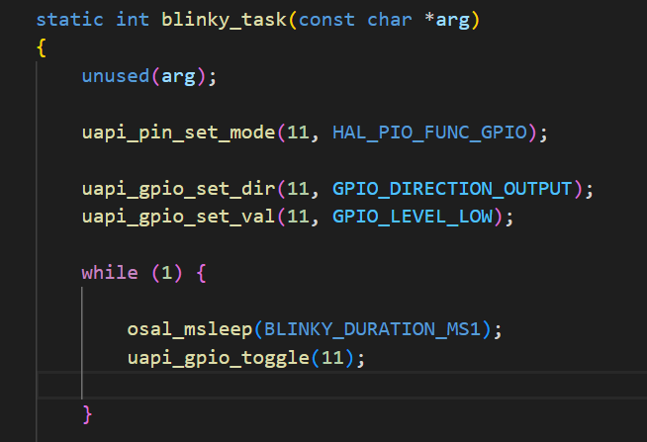
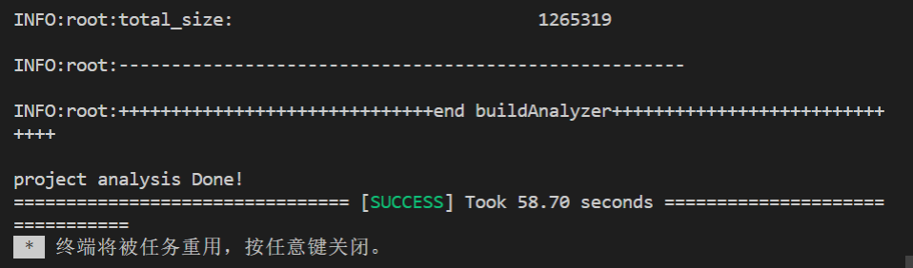
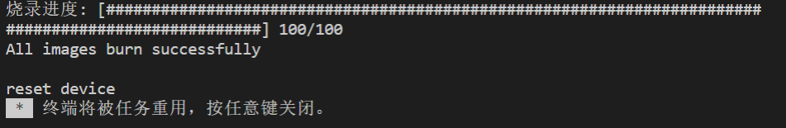
现象：烧录成功后HiSpark EP小车上的11号绿色LED灯闪烁
2 实验项目“3 GPIO实验项目”的运行结果
增添部分:
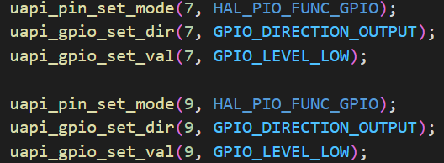
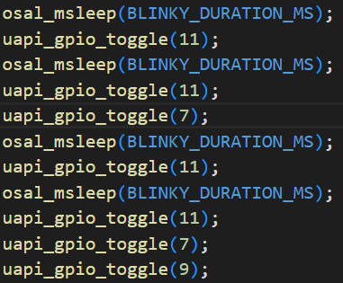
现象：烧录成功后三个LED灯分别以500ms，1000ms，2000ms的间隔闪烁，颜色分别为绿色，黄色，红色。
将传入osal_msleep()的参数修改为任意数即可让三个灯以任意间隔闪烁
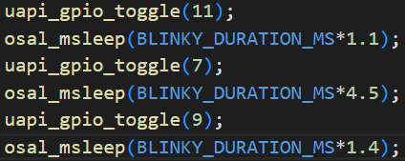
3 实验项目“4 蜂鸣器实验项目”的运行结果
蜂鸣器坏了呜呜呜

